Мультфильмы

Польза меда для детей школьного возраста

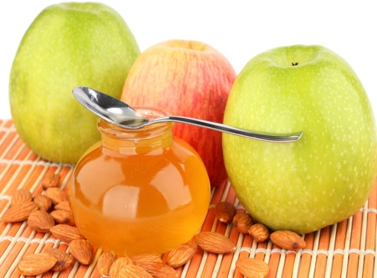
Особенно сильное и благотворное влияние пчелиного меда на детский организм. Детскому организму не нужно при этом затрачивать энергию на дополнительную переработку меда: он вполне готов для этого и непосредственно переходит в кровь, включаясь в жизненный круговорот.
Высокие вкусовые и пищевые качества делают мед питательным продуктом с высокой энергетической ценностью (100 грамм меда содержит около 300 калорий), поэтому он способен быстро восстанавливать энергетические ресурсы школьников.
Однако необходимо помнить, что давать мед детям школьного возраста следует вместе с другой пищей – кашей, молочно-кислыми продуктами, фруктами или горячими напитками. Температура пищи должна быть не выше 60°С, чтобы мед не потерял своих ценных свойств.
Перед тем, как вводить в рацион школьника мед, необходимо определить, не страдает ли ребенок аллергией на него. Для этого нужно предложить ребенку съесть пол чайной ложки меда, и при отсутствии сыпи, диатеза и других проявлений аллергии, ежедневную порцию можно увеличить до 1 чайной ложки.
Суточная норма для детей этого возраста составляет 10 г меда в день. Таким образом, детям школьного возраста вместо сахара можно давать мед с учетом индивидуальной переносимости.
Покупать мед лучше в таких проверенных местах как кондитерская, пасека, специализированный магазин. Выбирая мед для ребенка, вы должны быть уверены в натуральности и безопасности продукта.

Чем полезен мед в рационе школьника
Употребление меда способствует росту и развитию ребенка – в его присутствии организм лучше усваивает кальций и магний – микроэлементы так необходимые для нормального развития костей скелета и зубов.
Мед повышает гемоглобин в крови и улучшает процесс усвоения пищи. Мед стимулирует переваривание белков и жиров, поэтому пища в желудке не задерживается.
Аскорбиновая кислота и каротин, содержащиеся в меде, повышают противостояния детского организма инфекциям.
Кроме того, сочетание в меде каротина, аскорбиновой кислоты, тиамина усиливают остроту зрения.
Следует также отметить благотворное влияние меда на здоровье зубов. При его употреблении в пищу, зубная эмаль не повреждается, тогда как остатки сахара в полости рта, разлагаются с образованием молочной кислоты, что вызывает разрушение зубов.
Мед оказывает общеукрепляющее и успокаивающее действие на нервную систему.
Мед очень полезен как взрослым, так и детям, ведь это не просто вкусный и сладкий натуральный продукт, но и богатейшая химическая лаборатория, которая может обеспечить ребенка необходимыми для здоровья и развития микроэлементами.

